[上海交通大学医学院附属瑞金医院论文图片重复被质疑，作者回应](https://mp.weixin.qq.com/s?__biz=MzkxMzc0MTQ2Nw==&mid=2247487692&idx=1&sn=a1c9433eef3e646f1ecbdf032118a46d&chksm=c0488e4c3c16e6331f60ce3ecbc192485f52fd2a3f815704eb1eda92ea2cabba6bf64cb35dee&scene=126&sessionid=1742147092)

学术资讯家[学术资讯家](javascript:void(0);)2025-03-12 07:51:55北京



**点击蓝字 关注我们**









**1**

**论文信息**



上海交通大学医学院附属瑞金医院普通外科发表在***Front Oncol***上题为“AFF4 Predicts the Prognosis of Colorectal Cancer Patients and Suppresses Colorectal Cancer Metastasis via Promoting CDH1 Expression”（AFF4通过促进 CDH1 表达预测结直肠癌患者预后并抑制结直肠癌转移）的论文被质疑。

第一作者：上海市第十人民医院急诊科的Yi Fang（音译：方毅）；

通讯作者：上海交通大学医学院附属瑞金医院普通外科的Xiaoqian Jing（音译：景晓倩）

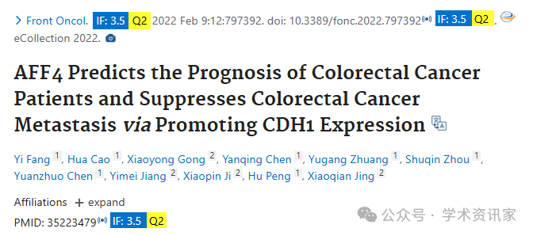

**2**

**论文质疑**



质疑一：

请检查一下您出版物的图 5E。HT29 和 DLD1 中的 shNT 看起来完全相同。顺便说一下，请检查一下图 5D 中的肌动蛋白对照，它们看起来非常相似。

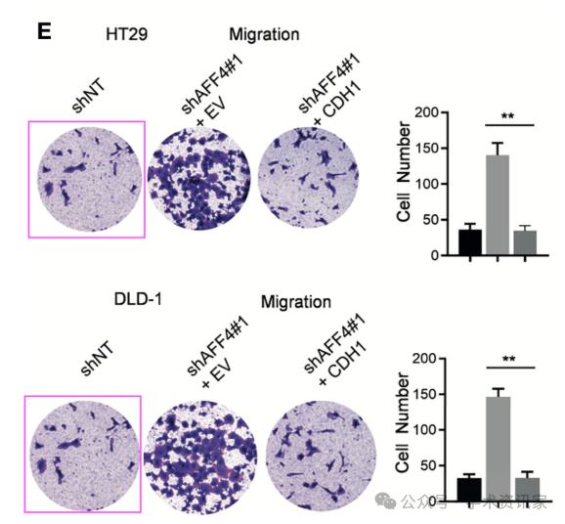

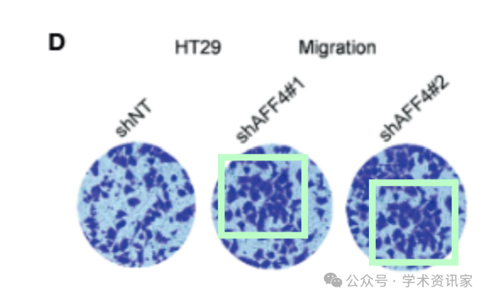

**3**

**作者回应**



非常感谢您发现我们文章中的不足和错误。我没有注意到这条来自 2022 年的评论。当我和我的同事看到这条新评论时，我们立即搜索了以前的实验记录，发现重复的图像是由于混淆了具有相似标签的图像而导致的。我们已经联系了期刊，再次感谢您的帮助和努力。

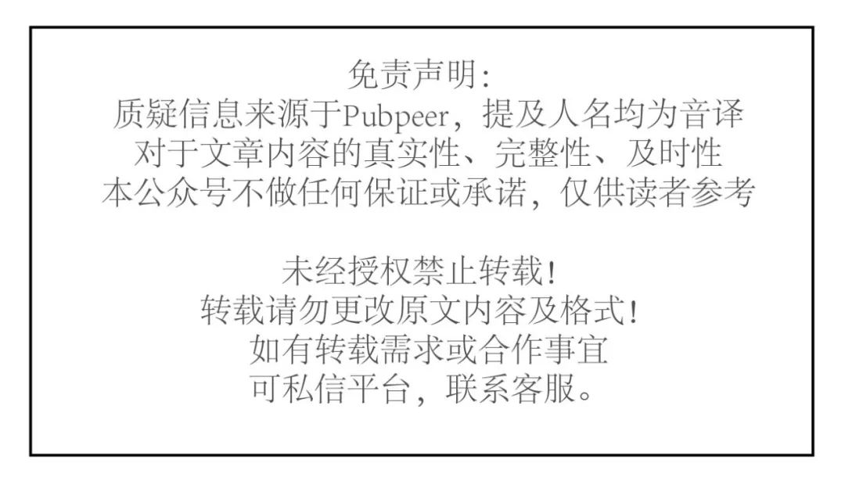



**参考文献**

Fang Y, Cao H, Gong X, Chen Y, Zhuang Y, Zhou S, Chen Y, Jiang Y, Ji X, Peng H, Jing X. AFF4 Predicts the Prognosis of Colorectal Cancer Patients and Suppresses Colorectal Cancer Metastasis *via* Promoting CDH1 Expression. Front Oncol. 2022 Feb 9;12:797392. doi: 10.3389/fonc.2022.797392                  . PMID: 35223479; PMCID: PMC8865618.

**往期推荐**

[这次出大事了！同一篇文章发表两次，作者没有重叠！](https://mp.weixin.qq.com/s?__biz=MzkxMzc0MTQ2Nw==&mid=2247486683&idx=1&sn=6b3228515e0a1d60a53fef2a2711ee4b&scene=21#wechat_redirect)

[突发！中山大学宋尔卫、苏士成团队发表在Nature上的论文遭质疑！](https://mp.weixin.qq.com/s?__biz=MzkxMzc0MTQ2Nw==&mid=2247486287&idx=1&sn=808d14a76e143b21f7ffaaa243074e6c&scene=21#wechat_redirect)

[震惊！北京协和医院论文撤稿！！！](http://mp.weixin.qq.com/s?__biz=MzkxMzc0MTQ2Nw==&mid=2247484149&idx=1&sn=1cb8d758b7486a2b2641c7e5fd7489a2&chksm=c1784101f60fc8176a5e4159209af5e23e69015726e4ab35f5e11d74cfcb2de5605bd9b5fa57&scene=21#wechat_redirect)

[科技部、卫健委需严查！疑似论文工厂出品！贵州省人民医院论文撤稿！](http://mp.weixin.qq.com/s?__biz=MzkxMzc0MTQ2Nw==&mid=2247484150&idx=1&sn=fb0cf7a26243f5441020d0bbc7009111&chksm=c1784102f60fc814810b3d6bbc79b0118b33407880a36f665a4a4815514a24b403304c29bad4&scene=21#wechat_redirect)

[山东大学齐鲁医院疑似论文工厂出品论文，被质疑！](http://mp.weixin.qq.com/s?__biz=MzkxMzc0MTQ2Nw==&mid=2247484152&idx=1&sn=7b75dd669d033029161d4f521473de25&chksm=c178410cf60fc81a4d2504ed6891aebf6c47455c8b50bc953bec986c05ea07e5588f42917a99&scene=21#wechat_redirect)

[河北医科大学第三医院疑似论文工厂出品，现已撤稿！](http://mp.weixin.qq.com/s?__biz=MzkxMzc0MTQ2Nw==&mid=2247484153&idx=1&sn=ac0aa25d0bb1f3a842b8857021e26b26&chksm=c178410df60fc81bd1f7ca88320a06566745052a87cefb1d07f0ec92b6918b9d9f246c2ff1b4&scene=21#wechat_redirect)

[国自然基金委对论文涉嫌学术不端行为展开调查！！论文撤稿，基金追回！](http://mp.weixin.qq.com/s?__biz=MzkxMzc0MTQ2Nw==&mid=2247484172&idx=1&sn=f5349779263079c84d282eb772ef0136&chksm=c17840f8f60fc9eecadefe182052cb28b6ce2797025e8bf8e7587a834a840d781b34781026ce&scene=21#wechat_redirect)

[撤稿！南京大学医学院附属医院南京鼓楼医院论文撤稿！](http://mp.weixin.qq.com/s?__biz=MzkxMzc0MTQ2Nw==&mid=2247483902&idx=1&sn=48dc9b9772989a7c25eed1df47c1a8bc&chksm=c178420af60fcb1c8a48f903eee7f8710953082af9272d8543157ee33bb5a1cf87af587a0a6f&scene=21#wechat_redirect)

[撤稿通知！西安交通大学第二附属医院论文，图片重复！](http://mp.weixin.qq.com/s?__biz=MzkxMzc0MTQ2Nw==&mid=2247483901&idx=1&sn=9cc707cd68d46c2fdc5cffa0b873948d&chksm=c1784209f60fcb1f50edb3f763e69942f2acba54e8194f70482768dfed49e5f642de266e2e96&scene=21#wechat_redirect)

[中国医科大学附属第四医院论文图片重复](http://mp.weixin.qq.com/s?__biz=MzkxMzc0MTQ2Nw==&mid=2247483859&idx=1&sn=0ece41632075fadb27886f6f98601c84&chksm=c1784227f60fcb313471831b29df7a7064cefd326ab0a0814ed7da94e99ee363cebd122b582f&scene=21#wechat_redirect)

[中南大学湘雅二医院论文涉严重造假，现已撤稿！](http://mp.weixin.qq.com/s?__biz=MzkxMzc0MTQ2Nw==&mid=2247483857&idx=1&sn=8fc6ca0f16fb67912cba820897af459e&chksm=c1784225f60fcb33fac3207459defad375c0bea2a64393d0656c9967df93b88459e8ee048339&scene=21#wechat_redirect)

[震惊！撤稿！中国医科大学附属第一医院论文又遭撤稿！](http://mp.weixin.qq.com/s?__biz=MzkxMzc0MTQ2Nw==&mid=2247483824&idx=1&sn=8c332829a2d78f9d1944ecb43f68ab23&chksm=c1784244f60fcb523cbd2a7d23d36846111061b21e72a18b8374b9f4f70ad43c0802cbb435d4&scene=21#wechat_redirect)

[长江大学论文撤稿！！！](http://mp.weixin.qq.com/s?__biz=MzkxMzc0MTQ2Nw==&mid=2247483806&idx=1&sn=e06d8f1dba5a6149f7b01bfea6cde258&chksm=c178426af60fcb7c8d3d4d1e9a0049781b3087cf203d2e7fb4e9db209a7eab727d9222d6e32f&scene=21#wechat_redirect)

[第四军医大学论文撤稿！！！](http://mp.weixin.qq.com/s?__biz=MzkxMzc0MTQ2Nw==&mid=2247483791&idx=1&sn=410f2ef15e70b9e8ec85c3bce7e0160e&chksm=c178427bf60fcb6d059a0de3217a1cd3f3d7890fa9808dd7e47026c7ca1724187267391a8834&scene=21#wechat_redirect)

[中国医科大学附属肿瘤医院辽宁省肿瘤医院文章撤稿！！！](http://mp.weixin.qq.com/s?__biz=MzkxMzc0MTQ2Nw==&mid=2247483790&idx=1&sn=fecf8e6bf111c81681ad3558a7731e64&chksm=c178427af60fcb6cb1ecca43cec23fd93dd0dbf342fc890268b688d4e6e79c428345a20a0181&scene=21#wechat_redirect)

[中国医科大学和厦门大学联合发表的文章被撤稿！！！](http://mp.weixin.qq.com/s?__biz=MzkxMzc0MTQ2Nw==&mid=2247483789&idx=1&sn=9ff15caec2604dfd602140601c8a268e&chksm=c1784279f60fcb6fa44dffcd0230d8ec3724afd8da5a8738cb76f1d9e3f6565540b9195da7b8&scene=21#wechat_redirect)

[撤稿！！吉林大学第一医院图片重复已被撤稿！！](http://mp.weixin.qq.com/s?__biz=MzkxMzc0MTQ2Nw==&mid=2247483737&idx=1&sn=0806cffa0e93cdb6c98d5b0724284c7a&chksm=c17842adf60fcbbb6844767916196cc200b2be1970edef55b3c5d83e1cc10c657d74e52ee155&scene=21#wechat_redirect)

[中国医科大学论文再爆图片重复！](http://mp.weixin.qq.com/s?__biz=MzkxMzc0MTQ2Nw==&mid=2247483723&idx=1&sn=1086e86c108384818199295256582c75&chksm=c17842bff60fcba970f72d9e370e431694d9256c311eddf4ae02fcd92c7d08f7dc04477474a8&scene=21#wechat_redirect)

[山东大学齐鲁医院论文因图像重复及论文工厂问题被撤稿](http://mp.weixin.qq.com/s?__biz=MzkxMzc0MTQ2Nw==&mid=2247483695&idx=1&sn=815649a61faabfbf710085599a4bedf3&chksm=c17842dbf60fcbcd1c7936ad51cf375f05bac86a88ac52339a17486155500c89ae72127ae4a9&scene=21#wechat_redirect)

[撤稿！震惊！该课题组三篇论文均被撤稿！疑似论文工厂产品！](http://mp.weixin.qq.com/s?__biz=MzkxMzc0MTQ2Nw==&mid=2247483680&idx=1&sn=11dc91e08e309190fc8a5f9e95926398&chksm=c17842d4f60fcbc22d002909b52903fb85a97792cdb498d4c4f77f490fea280fc19dab6bd604&scene=21#wechat_redirect)

[图片重复！条带重复！中国医学科学院北京协和医学院药用植物研究所的文章出现问题！](http://mp.weixin.qq.com/s?__biz=MzkxMzc0MTQ2Nw==&mid=2247483663&idx=1&sn=d2240965c44c9c4792f6ab10aff212fd&chksm=c17842fbf60fcbedadf3193ca09f4c6a30069db9c9aa4706f9b57385c855f7d286aaf42c995c&scene=21#wechat_redirect)



**福利板块**

为了为广大的医生朋友提供便利，小编在周末不定时推出了“周末福利”板块，会为大家分享各种医学相关资源，包括中华医学指南，国自然标书大礼包等，欢迎大家分享转发，**关注公众号“学术资讯家”回复“周末福利”**领取。

